臺北市103學年度國中普通班教師
「認識自閉症/情緒行為障礙」研習實施計畫

壹、依 據：臺北市103學年度東區特教資源中心工作計畫。
貳、目 的：1.增進普通班教師及認輔教師對自閉症/情緒行為障礙學生教育之知能。
2.協助普通班教師及認輔教師輔導自閉症/情緒行為學生的各項準備。
參、主辦單位：臺北市政府教育局
承辦單位：臺北市東區特教資源中心
肆、研習對象：本研習預計至多遴選140名，遴選順序如下
- 臺北市公私立國中（含完全中學國中部）接任自閉症/情緒行為障礙學生之普通班導師導師。
- 臺北市公私立國中（含完全中學國中部）普通班教師及專任輔導教師。
每校請至少薦派1-2名，由新進教師或未參與過相關研習教師為優先。
伍、研習內容：
日期 | 時間 | 主 題 | 講 師
8/22  (五) | 8：30~9：00 | 報到
8/22  (五) | 09:00~12:00 | 自閉症及情緒行為障礙學生-特質與需求介紹 | 臺北市立聯合醫院  黃彥勳醫師
8/22  (五) | 13:00~13:30 | 報到
8/22  (五) | 13:30~14:30 | 認識自閉症學生  -教師教學與輔導之準備 | 臺北市東區特教資源中心情緒及行為專業支援團隊  賴英宏老師
8/22  (五) | 14:30~15:30 | 認識情緒行為障礙學生  -教師教學與輔導之準備 | 臺北市東區特教資源中心情緒及行為專業支援團隊  許雅淇老師
8/22  (五) | 15:30~16:30 | 普通班教師實務經驗分享  -融合教學班級經營 | 百齡高中(國中部)  余雪溱老師

陸、研習地點：芳和國民中學二棟二樓視聽教室（臺北市大安區臥龍街170號）。
柒、報名方式：請於8月21日(星期四)前至教育部通報網(http://www.set.edu.tw)-- 教師研習-縣市特教研習-臺北市-登錄單位（東區特教資源中心），完成報名程序。東區特教資源中心聯絡電話：2732-0800#702。
捌、參加研習之教師請惠予公假派代方式出席，全程參與者將核發6小時之研習時數。
玖、校內不提供停車位，請多利用大眾運輸工具與會。
拾、經費由教育局及芳和國中相關經費支應。
拾壹、本計畫陳報教育局核備後實施，修正時亦同。
拾貳、交通位置圖：
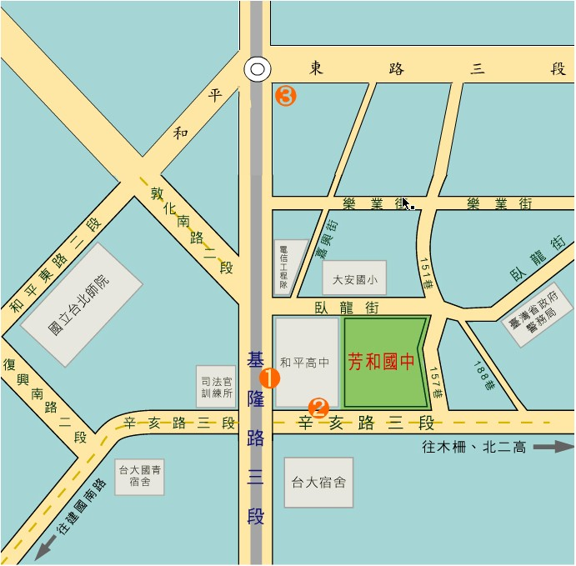
交通方式：1.公車和平高中站→1(福和)，1，207，254，275
2.公車自來水廠站→209，237，294，295，298，616(後四線亦可在和平高中下車)
3.捷運六張犁站→步行約10分鐘

